Château Michele
Une Fan Mission pour Thief 2 par Ricebug et Xorak
Utilise le Dark Engine V1.22
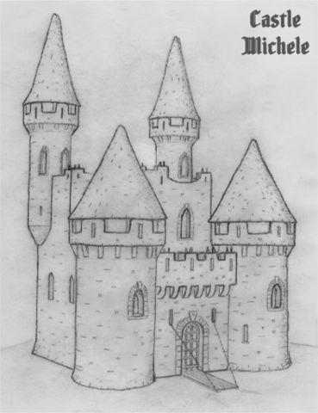

Je vous conseille d'activer la brume et la météo dans les options vidéos, afin de respecter l'ambiance de la mission.

Intrigue :

La retraite n'est plus très loin pour Garrett. La dernière chose dont il ait besoin est d'accepter une mission difficile.
Malheureusement, une lettre inattendue de Basso est tombée telle une bombe éblouissante dans sa boite aux lettre.
Il semble qu'une affaire louche soit peut-être derrière la mort d'une femme, une Lady que Garrett a connu sous le nom de 'Michele'.
Elle l'avait sorti du pétrin à Murkbell. Se sentant redevable, Garrett décide de partir dans la région pour démêler ce mystère.

Objets

Christine : Meubles, plats, tentures, décor domestique

Daraan : Arbre, cabinets

Digital Nightfall (COSAS) : porte, clé, bijoux, butin

Elvis : Statue dans le couloir d'entrée du château

Eshkataar : rayons de lumières

Jason Otto : Meubles, grilles, chaîne

LarryG : Peintures, portes de château, rat

Pinkdot : Livres, bibliothèques, chandelier en fer, bougie

Ricebug : peaux de bêtes, rampe d'escalier

Textures

C-BEAM
Genetica
Nameless Voice

Jason Otto (textures des IA)

Traducteurs

Apiai (Français)
Soldi (Russe)
Overmann (Italien)
Zappen (Allemand)

Contrôle qualité

fortuni
itllrun10s
Peter Smith
Yandros
Apiai
Overmann
Soldi
Smallman_647
Zappen

Vidéo d'introduction

Lieu : A Meeting With Basso (Calendra’s Legacy, de Purah)
Musique au Tympanon : Bradley Fish
Gros Garrett : FireMage
Séquences de Train : Train Simulator 2015
Logiciel : Sony Movie Studio Platinum

Remerciement spécial à Yandros pour son assistance technique.

Ce niveau n'a pas été créé et n'est pas supporté par Looking Glass Studios ou Eidos Interactive.

